FICHE QUESTION CHS-CT N°26
Date de la visite : 15/06/2015 | Atelier : Bât C
Secteur : Atelier
Risque (s) : TMS, LUMBAGO

Gros point dur lors de l’ouverture des portes du bâtiment C
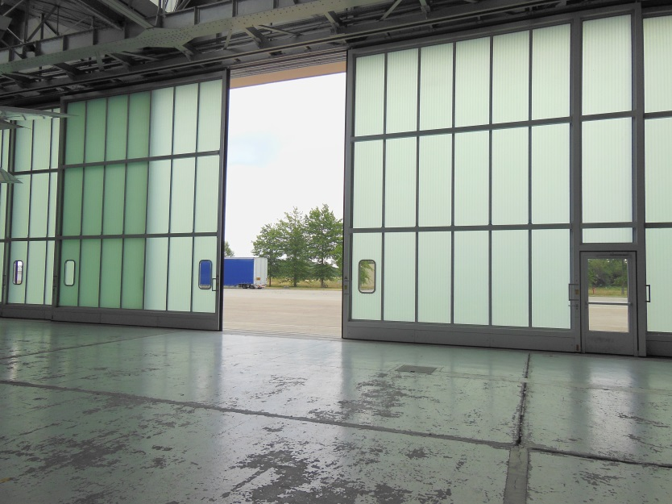

Mesures de prévention proposées :

Faire une maintenance sur les portes tous les 3 mois
Actions direction : |  | AC  AS  Délai :

